REPORT
정보보호 00반

채팅 프로그램

  이름 | 정진욱
학과 | 컴퓨터공학과
학번 | 201602071
과목 | 정보보호
교수님 | 류재철 교수님

1. 과제 이해
이번 과제는 자난 과제에서 이용했던 pycrypto 모듈의 AES를 사용하여 네트워크를 통한 메시지 발신/수신 시 CBC 암호/복호화를 수행하는 것입니다.
AES_CBC는 블록 암호 방식의 암호화/복호화를 진행하므로 짧은 메시지를 암호화/복호화하기에 알맞습니다.

2. 과제 구현

a. Server 및 Client
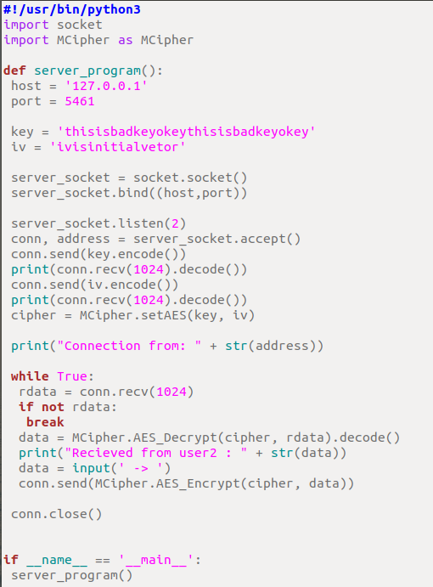
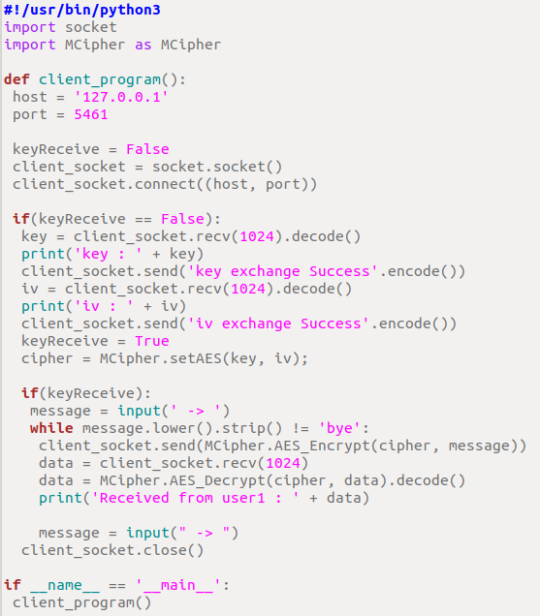
Server 및 Client 파일입니다. Server 및 Client에서 각각 전송 시 암호화, 수신 시 복호화 처리를 해 두었습니다.

b. MCipher
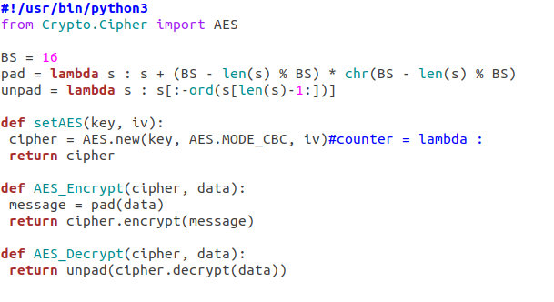
MCipher는 암호화/복호화를 담당하는 파이썬 모듈로, AES 객체를 만들고, 해당 객체를 받아서 Encrypt, Decrypt하는 역할을 수행합니다.

3. 실행 결과
